Kapoenen
(tip: Er zijn 6 woorden verstopt in het rooster, soms zijn meerdere woorden achter elkaar mogelijk als 1 vergadering, beginletters van elke vergadering vinden jullie hieronder)
01/03: beginletter E
14-17u aan het PC!
08/03: beginletter D
14-17u aan het PC!
15/03 beginletter KO
14-17u aan het PC!
22/03 beginletter R
14-17u aan het PC!
29/03 beginletter G (planningsweekend)

05/04 beginletter KA
14-17u aan het PC!

Stevige linker van Thibo, Karen, Feebe en Emma

Welpen

1 maart:
Vandaag wordt het een sportieve dag zorg dus maar dat jullie spiertjes zijn opgewarmd en dat jullie uitgeslapen zijn. Want we spelen olympische scoutsspelen van 14-17u aan het pc.

8 maart:
Jullie hebben het vast al gehoord maar het land is in de ban van het corona-virus. Het wordt vandaag onze taak om een vaccin te vinden en de mensheid te redden. Trek dus alvast jullie labjas aan en fris je chemie op want het wordt een moeilijke opdracht. We spreken af van 14-17u aan het pc.
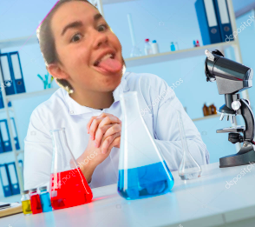
14 maart:
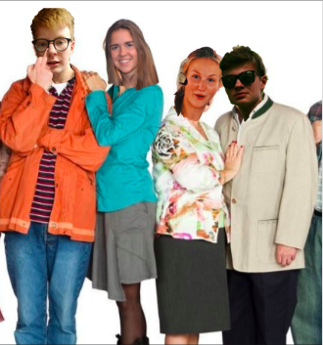
Deze keer spreken we af op een zaterdag om naar de kinderfuif van scouts Baardegem te gaan. Poets jullie dansschoenen al maar op en scherp je danspasjes maar aan want het beloofd een heus feest te worden. Ps.: het thema is FC De Kampioenen dus verkleed je alvast als je favoriete personage!

22 maart:
Beste meisjes en jongens of moet ik zeggen jongens en meisjes want vandaag worden meisjes jongens en jongens meisjes. Dat wil dus zeggen dat meisjes zich als jongens mogen verkleden en omgekeerd. We spreken af aan het pc van 14u tot 17u.

29 maart:
Jammer! Jammer! Dit weekend geen vergadering want jullie lievelingsleiding is op planningsweekend.
5 april:
Deze zondag gaan we een legendarisch bosspel spelen zorg er dus zeker voor dat jullie aanwezig zijn want het beloofd leuk te worden. We spreken af aan het pc van 14u tot 17u.
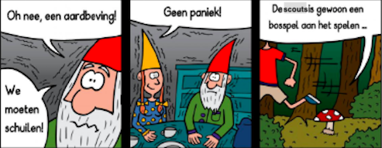

12 april:
Woehoew het is Pasen we spelen een spel met heel de scouts dus kom zeker af de vergadering gaat door van 14u tot 17u aan het pc.
19 april:
Oei oei oei… Dit weekend geen scouts want jullie favoriete leiding organiseert de meest coole fuif van het jaar.

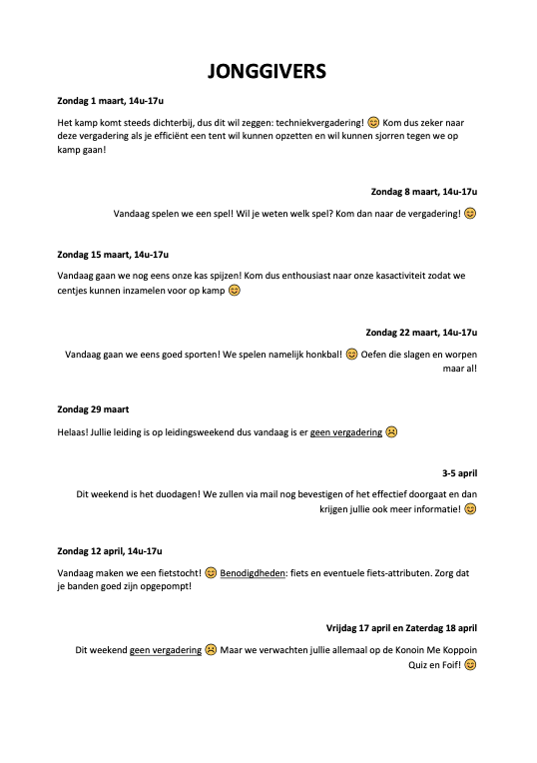

Givers

1 maart: Carnaval is voorbij, maar wij gaan ons nog eens verkleden. De jongens worden meisjes en de meisjes worden jongens voor een dag.

8 maart: Vandaag gaan we boompjes planten in Affligem kom dus allemaal met de fiets! Vergadering van 14u tot 17u.

15 maart: Hopelijk vandaag geen storm want we gaan naar het bos! Vergadering van 14u tot 17u.

22 maart: Vandaag spelen we een gezelschapspel, maar dan in een mega versie! Vergadering van 14u tot 17u.

29 maart: Geen vergadering want we zijn op leidingsweekend.

5 april: Iets met bitterballen en buikpijn. Vergadering van 14u tot 17u.

12 april: Vandaag is het Pasen dat betekent dus een geweldig Paasspel! Vergadering van 14u tot 17u.

19 april: Geen vergadering want we zijn nog aan het bekomen van de superleuke fuif!

